signaturelogo_25

**År**

Elevnamn

TE??

År

Rapport-mall-GA

Teknikprogrammet

Handledare : NN

Eventuellt bild som illustrerar arbetet

Innehåll

[Abstract 2](#_Toc144910478)

[Sammanfattning 2](#_Toc144910479)

[Inledning 2](#_Toc144910480)

[Introduktion 2](#_Toc144910481)

[Syfte och avgränsningar 2](#_Toc144910482)

[Bakgrund 2](#_Toc144910483)

[Frågeställningar/ / hypoteser 2](#_Toc144910484)

[Metod 3](#_Toc144910485)

[Genomförande (eventuellt) 4](#_Toc144910486)

[Veckoplan 4](#_Toc144910487)

[Research 4](#_Toc144910488)

[Skisser 4](#_Toc144910489)

[Val av konstruktion/ skiss 4](#_Toc144910490)

[Tvärsnitt och beräkningar 4](#_Toc144910491)

[Modellbygge 4](#_Toc144910492)

[Resultat 5](#_Toc144910493)

[Diskussion och slutsatser 6](#_Toc144910494)

[Källförteckning 7](#_Toc144910495)

[Bilagor 8](#_Toc144910496)

[Bilaga 1 8](#_Toc144910497)

[Bilaga 2 9](#_Toc144910498)

[Bilaga 3 10](#_Toc144910499)

[Bilaga 4 11](#_Toc144910500)

# Abstract

Sammanfattning på engelska.

# Sammanfattning

Sammanfattning på svenska.

# Inledning

## Introduktion

Introducera/ led in läsaren i tankarna kring projektet. Väck läsarens nyfikenhet.

Presentera gruppmedlemmarna.

## Syfte och avgränsningar

**Vad** är det ni ska göra? Vad vill ni åstadkomma?

Vilken/ vilka frågor vill ni försöka besvara med hjälp av arbetet?

## Kravspecifikation (eventuellt)

En lista på mätbara krav.

## Bakgrund

Lite kort om anledningen till varför ni startade projektet.

Vad finns det för teorier som är kopplade till arbetet?

## Frågeställningar/ hypoteser

Presentera era frågor ni försöker besvara (gärna i punktform).

# Metod

Vilken metod tänker ni använda er av för att nå ert syfte? ***Hur*** ska ni göra för att nå målet och besvara era frågor? Motivera metodvalet.

Presentera gruppmedlemmarnas roller och vilken utrustning/ verktyg (exempelvis programvara) som ni har använt i arbetet.

# Genomförande (eventuellt)

Ny sida. Detta är en beskrivning av vad och hur ni gjort. Berätta steg för steg med underrubriken och bilder *(se exempel nedan)* vad ni åstadkommit.

Tidsplan  
Kort beskrivning av hur tidsplanen lagts upp. Hänvisa till bilaga 1.

Research  
Kort beskrivning av vad ni gjort er research kring. Hänvisa till bilaga 2.

Skisser  
Beskriv vilka skisser ni gjort och hänvisa till dem i bilaga 3.

Val av konstruktion/ skiss  
Beskriv vilken skiss ni utgår ifrån och försök också beskriva konstruktionen. Använd vyritning, bilder och skisser för att förtydliga. Hänvisa till bilderna som finns i texten med hjälp av bildtexten under bilden. Bildtexten har löpande nummer, den första döps till ”Bild 1”, tillsammans med beskrivande text, se exempel nedan.  
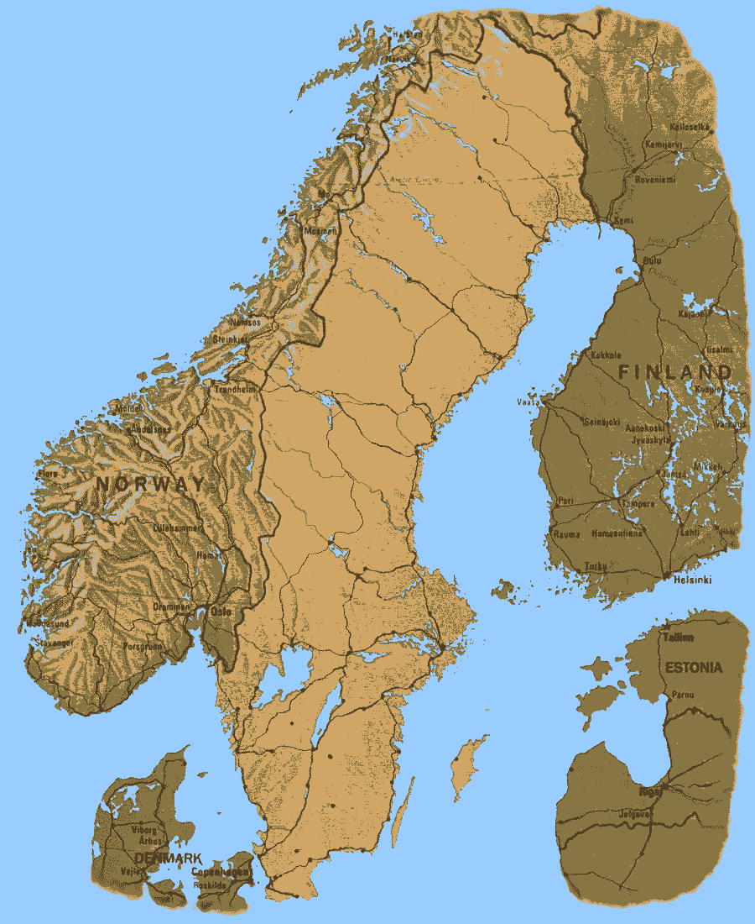  
Bild 1. Karta över Skandinavien

Tvärsnitt och beräkningar  
Redovisa vilka beräkningar ni gjort. Vilken typ av hållfasthetsberäkningar är det? Vilka formler har använts? Hänvisa till beräkningarna i bilaga 4.

Produkt/ prototyp/ modell  
Beskriv i punktform steg för steg bygget av produkten/ prototypen/ modellen.

# Resultat

Ny sida. Beskriv och visa det sakliga resultatet av arbetet. Visa bilder med bildtext på produkten/ prototypen/ modellen.

# Slutsatser och diskussion

Ny sida. Skriv varför ni kom fram till den lösningen och presentera era slutsatser.

Diskutera vad resultatet blev.

Utvärdera metoden som ni jobbat efter.

Fungerade den valda metoden eller fick ni byta metod? Vad blev bra? Vad hade kunnat göras bättre?

# Källförteckning

Ny sida. Ange källor som ni använt för arbetet.

För nätet anger ni komplett nätadress (kopiera hela adressfönstret i webbläsaren) samt skriv datum när ni hämtat informationen. Detta gäller även bilder!

Exempel  
<https://www.edig.nu/amnesomraden> 2023-09-06

# 

# Bilagor

Ny sida

## Bilaga 1

Visa er ***veckoplan*** i exel.

## Bilaga 2

Ny sida. Visa er ***research***.

## Bilaga 3

Ny sida. Visa era ***skisser***.

Bilaga 4  
Ny sida. Redovisa hela beräkningsunderlaget, dvs alla ***beräkningar*** ni gjort.